### 指针实战运用进阶之字符串操作（NDK第四节课）

20：05 准时开始上课（以后一直是这个时间）

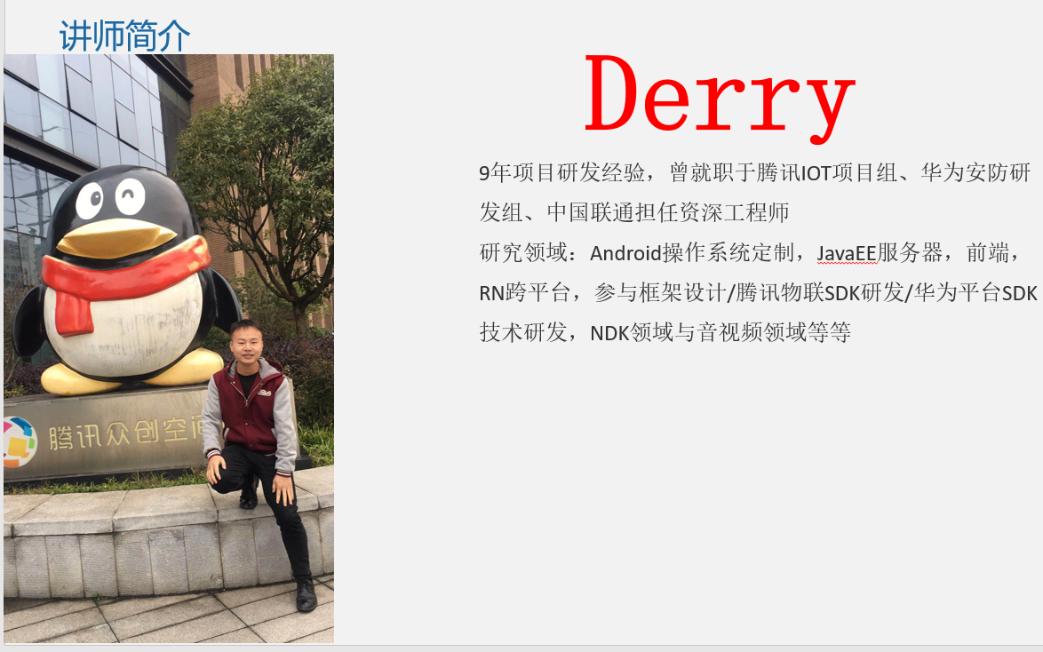

指针实战运用进阶之字符串操作（NDK第四节课）

1.上节课遗留点完成。

2.字符串两种形式。

3.指针挪动获取字符串信息(手写API)。

4.字符串的比较。

5.字符串查找，包含，拼接。

6.大小写转换(手写API)。

预习资料：查看C语言API文档，自己阅读(atoi,atof,strtod,strcmp,strcmpi,strstr,strcat,tolower)

21：14 准时开始上课

## 上课时的笔记与答疑大全等：

## 上课时的临时草稿画图记录：

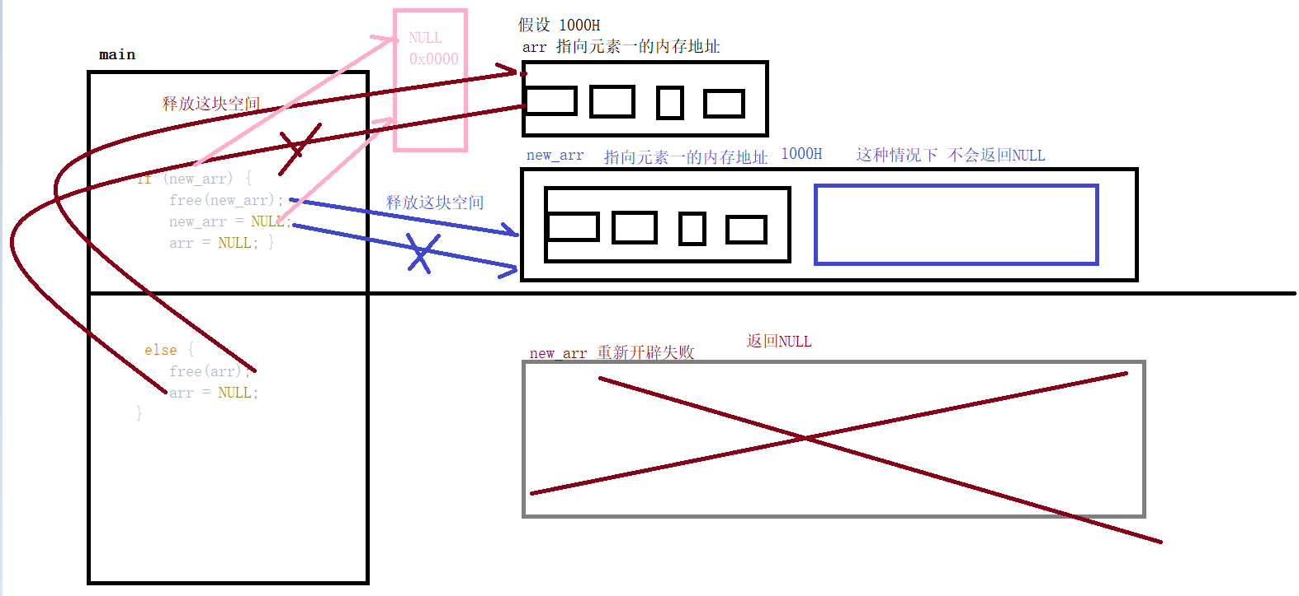

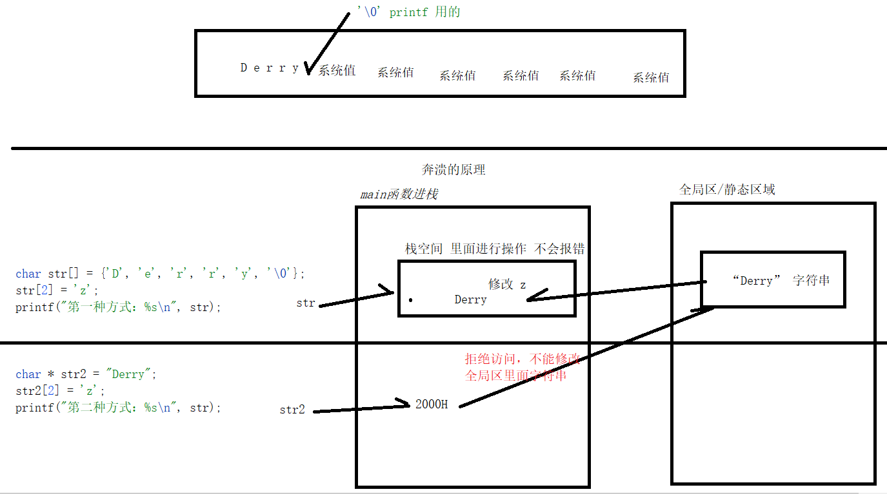

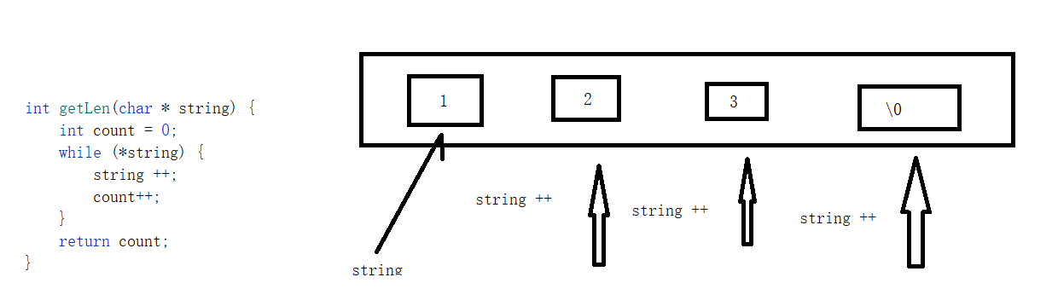

#### 课堂上的草稿:

作业：

全部使用指针，对字符串进行截取工作

char * str = "Derry is";  
char * result;  
函数(&result, str, 2, 5);  
printf("%s\n", result); *// 最终输出：rry*

**没有问题的同学，可以去睡觉了，答疑**

如果数组里面包含了 \0 怎么办？ 要包含，你才能求得长度

AB-ABCDE的问题。还是不明白 = 数值/下标